Pagnifique
RRHH y gestión del personal de tiendas
Guía de la app (prototipo navegable): qué puede hacer cada rol
La app es un prototipo sin servidor: todos los datos son de ejemplo y los cambios que se hacen (avisar una ausencia, validarla, aceptar una cobertura, aprobar una licencia) se reflejan en todos los perfiles mientras dura la sesión. El botón “Reiniciar datos demo” de la barra superior vuelve todo al estado inicial.
Para cambiar de perfil sin iniciar sesión se usa el selector “Ver como…” de la barra superior. “Hoy” está fijado en el lunes 12/10/2026, 07:50.
Página: https://imnicosuarez.github.io/GRHP/
Código: https://github.com/imNicoSuarez/GRHP

Resumen por rol
La plataforma tiene cuatro perfiles. Empleado y Suplente se usan desde el celular; Coordinadora y Supervisor, desde la computadora (la Coordinadora también se adapta al celular).
Perfil | Pantalla | Para qué lo usa
Empleado | Celular | Ve su turno de hoy, avisa que falta (con comprobante), pide cambios de turno y licencias, consulta su legajo y su reintegro.
Suplente | Celular | Recibe ofertas de cobertura (tienda, horario, distancia, pago) y las acepta o rechaza; marca su disponibilidad; ve sus coberturas y horas.
Coordinadora regional | Web | Gestiona su región: valida ausencias, aprueba licencias y cambios, busca cobertura con suplentes sugeridos, planifica turnos, sigue reintegros.
Supervisor general | Web | Ve el estado nacional, controla que cada tema tenga responsable, decide lo que las coordinadoras le elevan y analiza datos para decidir refuerzos y costos.

Quién resuelve cada cosa
Tema | Responsable
Ausencias, comprobantes, cambios de turno, horas extras | Coordinadora regional
Búsqueda de cobertura (suplentes, otras tiendas, externos) | Coordinadora regional
Licencias comunes (anual, médica, estudio, paternidad) | Coordinadora regional
Licencias sin goce y maternidad | Supervisor general
Temas que la coordinadora eleva (por ejemplo, un refuerzo de dotación) | Supervisor general, hasta que decide o lo devuelve
Cualquier tema, como administrador | Supervisor general, desde un menú discreto “⋯”; se avisa a la coordinadora

Empleado (celular)
Todo está pensado para usarse con una mano. El botón “Avisar” del centro de la barra inferior queda siempre a un toque, en cualquier pantalla.

Qué puede hacer
- Inicio: ve su turno de hoy, los próximos y el estado de sus pedidos.
- Avisar ausencia en 3 pasos: elige el motivo, la fecha, sube el comprobante (foto o archivo) y confirma. Su coordinadora recibe el aviso al instante.
- Mis turnos: mira la semana y pide cambiar un turno con un compañero; la coordinadora lo aprueba.
- Licencias: ve su saldo, solicita licencias y sigue el estado (pendiente, aprobada, rechazada con el motivo).
- Legajo: datos personales, contrato, documentos e historial de ausencias, con la opción de subir comprobantes pendientes.
- Reintegro: si estuvo de licencia prolongada, ve su certificado, la fecha de alta, el ajuste de tareas y los pendientes del seguimiento.
- Notificaciones: recibe avisos cuando se valida su ausencia, se aprueba una licencia o se cubre su turno.

Capturas
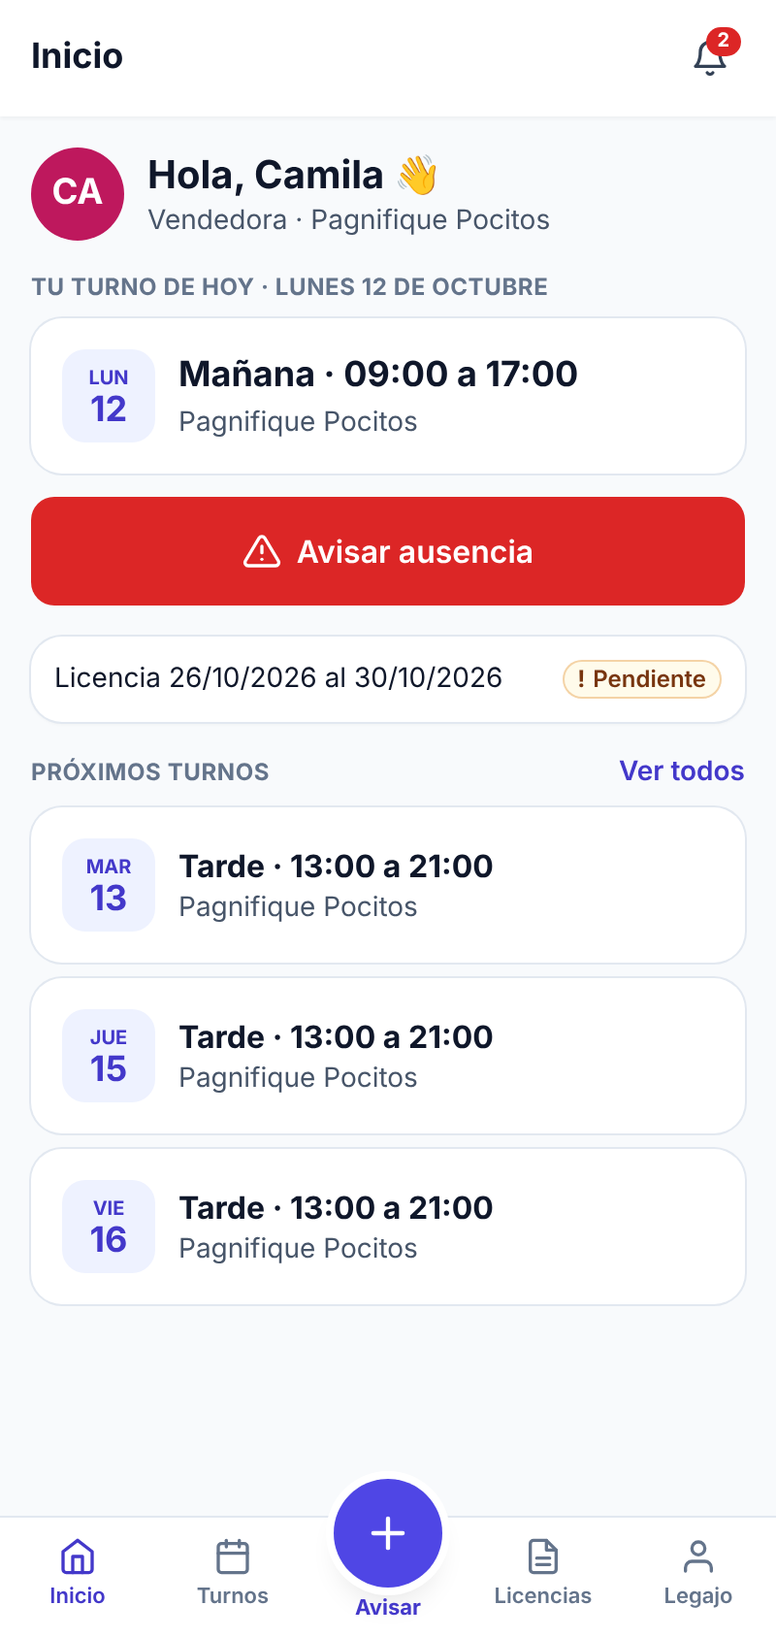  Inicio: turno de hoy y botón “Avisar ausencia” | 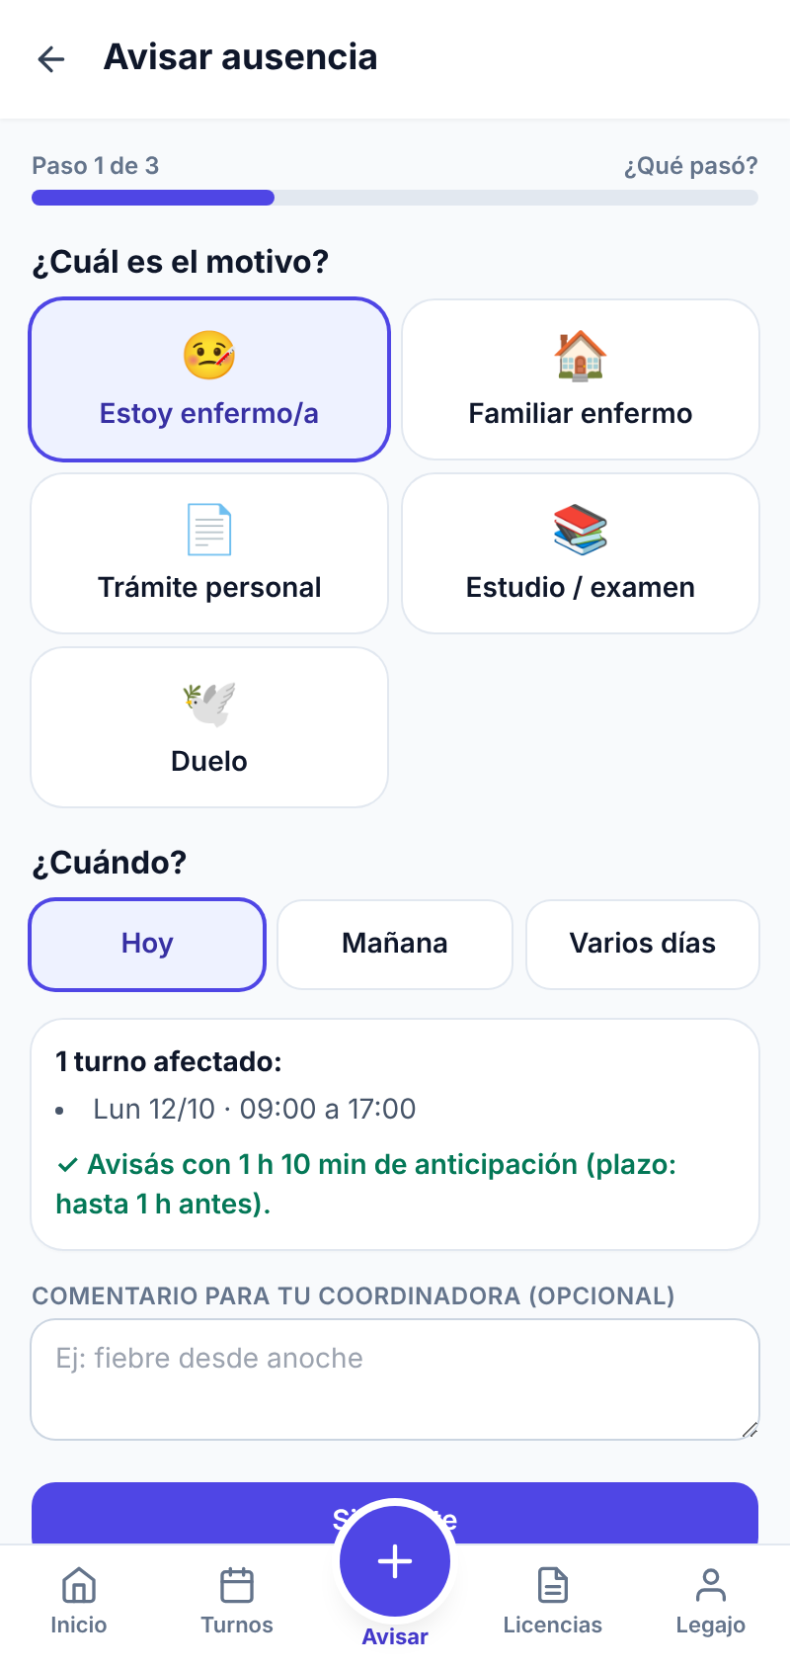  Avisar ausencia, paso 1 de 3 | 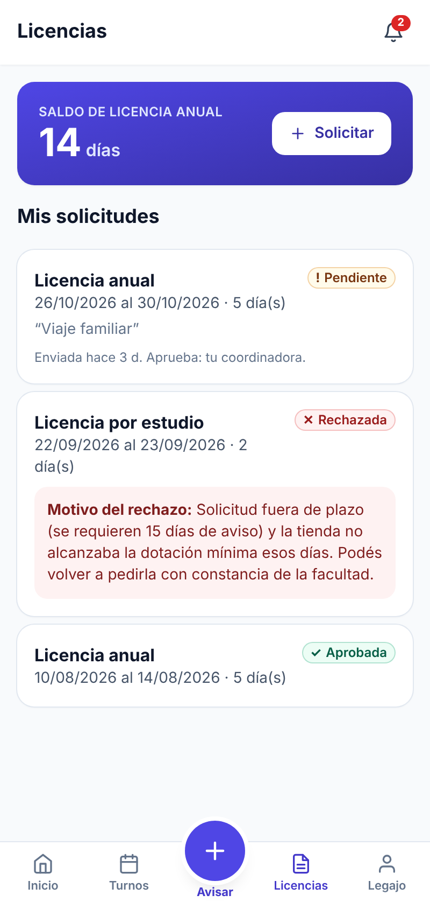  Licencias: saldo y estados, con el motivo del rechazo
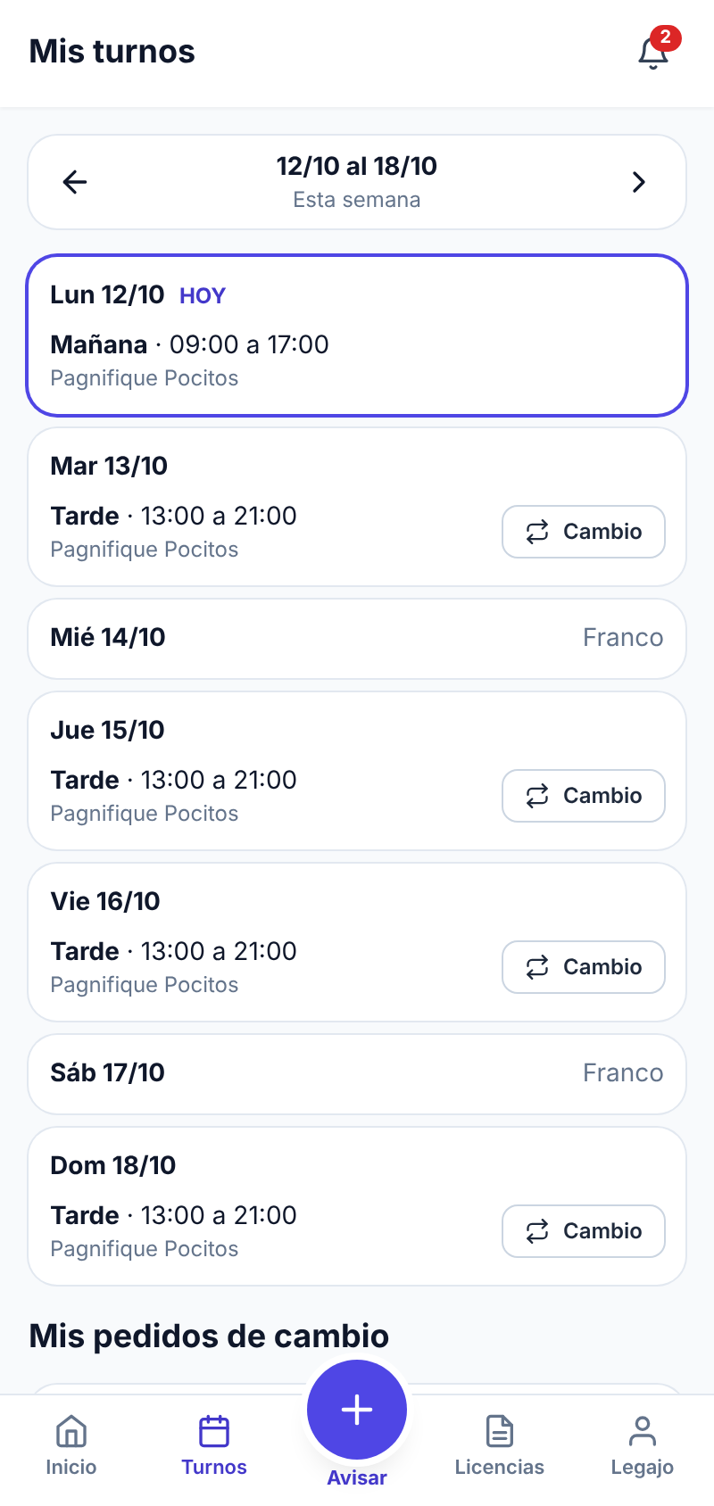  Mis turnos y pedidos de cambio | 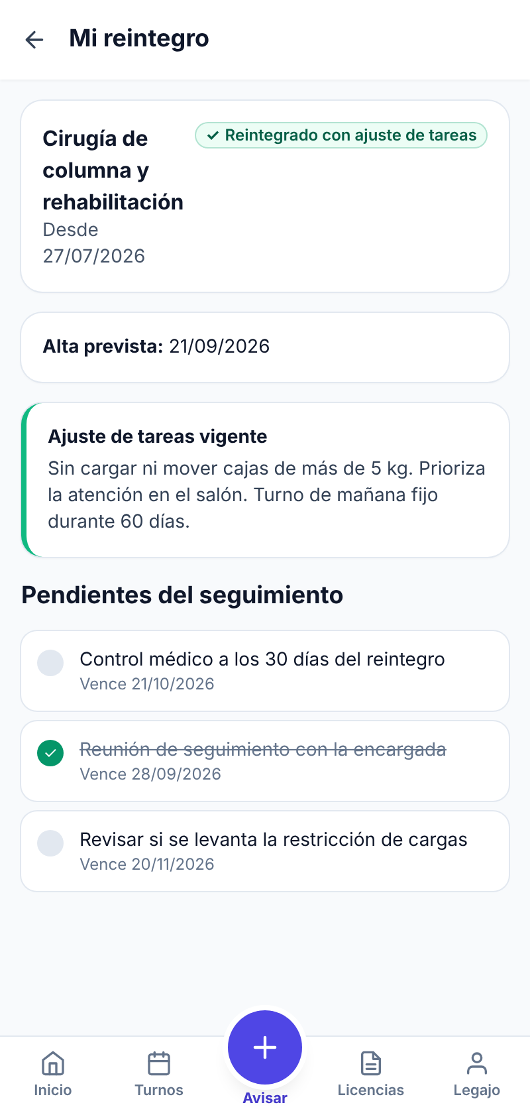  Reintegro con ajuste de tareas

Suplente (celular)
El suplente solo ve lo que necesita para decidir rápido: dónde, cuándo, a cuántos kilómetros y cuánto se le paga.

Qué puede hacer
- Ofertas de cobertura: cada oferta muestra tienda, fecha, horario, distancia desde su base y pago estimado. Acepta o rechaza (con motivo) con un toque. Si acepta, la cobertura queda confirmada y la coordinadora recibe el aviso.
- Mi disponibilidad: marca con un toque en qué días y franjas (mañana o tarde) puede cubrir. Solo recibe ofertas que coinciden con su disponibilidad y sus zonas.
- Mis coberturas: próximas coberturas confirmadas y las realizadas.
- Mis horas: horas de las últimas semanas, ganancias estimadas, tarifa, tiempo de respuesta y calificación.

Capturas
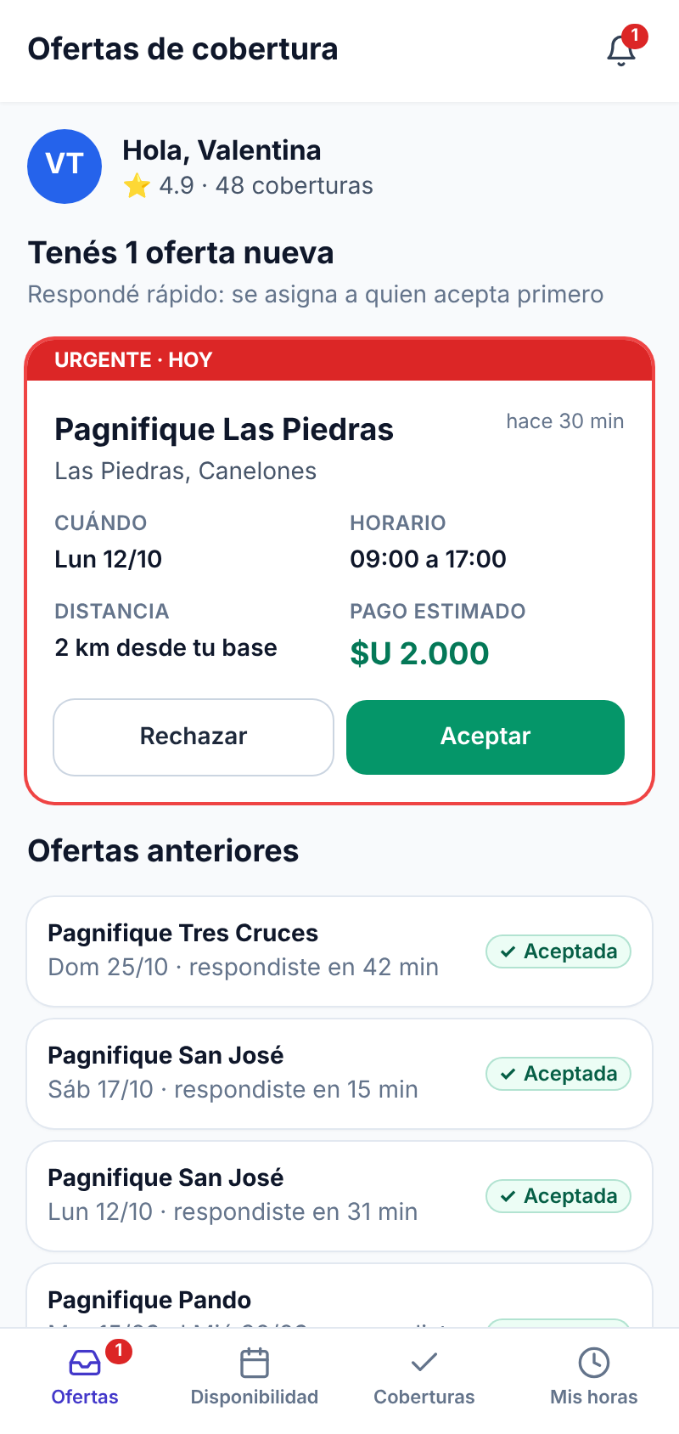  Ofertas: una urgente para hoy | 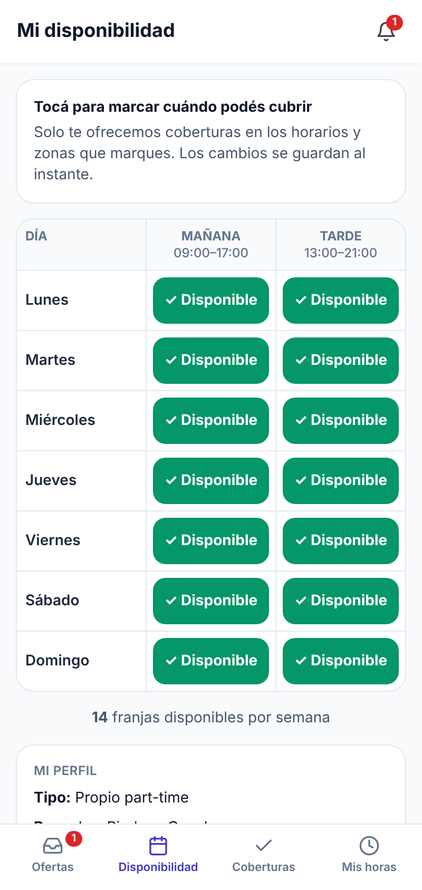  Disponibilidad semanal | 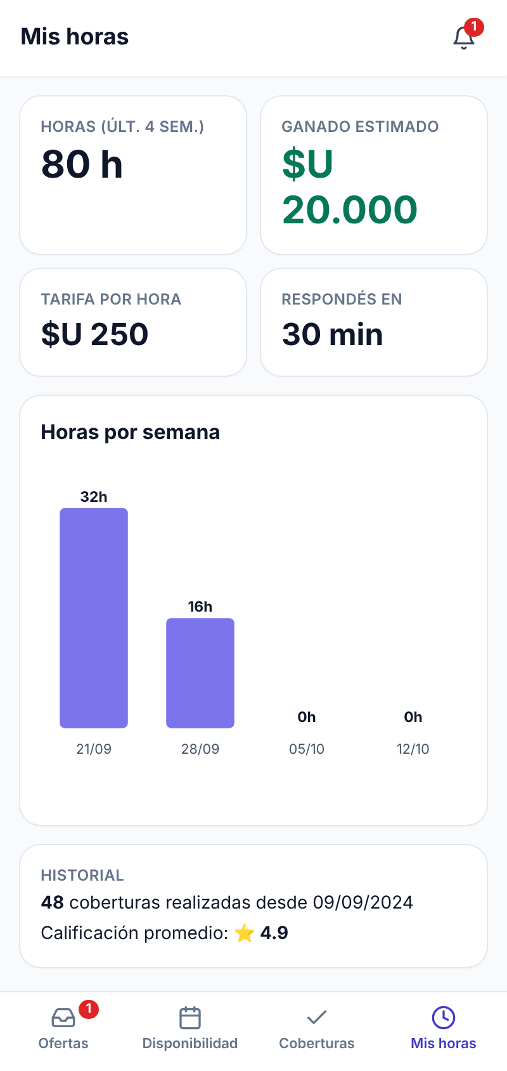  Horas, ganancias y calificación

Coordinadora regional (web)
Cada coordinadora gestiona su región (por ejemplo, Metropolitana o Litoral Norte). Es la responsable de resolver los avisos y las alertas de sus tiendas.

Qué puede hacer
- Panel de región: semáforo por tienda (rojo: hueco hoy; amarillo: atención; verde: sin novedades), indicadores de la región y alertas con el nombre de quien debe resolverlas. Cada alerta lleva directo a la acción.
- Bandeja de solicitudes: valida o rechaza ausencias (viendo el comprobante), aprueba o rechaza licencias y cambios de turno, y autoriza horas extras.
- Cobertura: para cada hueco sin cubrir, el sistema sugiere suplentes por disponibilidad y cercanía. Envía ofertas a varios a la vez; gana quien acepta primero.
- Escalamiento: si no hay suplentes en la zona, propone personal de otras tiendas en su franco o suplentes externos, con distancia y viáticos.
- Planificador de turnos: arma la semana por tienda y avisa si alguien supera las 44 horas semanales (horas extras).
- Bolsa de suplentes: disponibilidad, zonas, calificación y respuesta de su bolsa de suplentes.
- Reintegros: estado del certificado, alta prevista, ajuste de tareas, notas y tareas de seguimiento.
- Equipo: legajo de cada persona con el patrón de ausencias (por ejemplo, los lunes) y registro de conversaciones.
- Responsabilidad: con “Me hago cargo” toma una alerta; con “Elevar a Supervisión” pasa la decisión al Supervisor explicando qué necesita.

Capturas
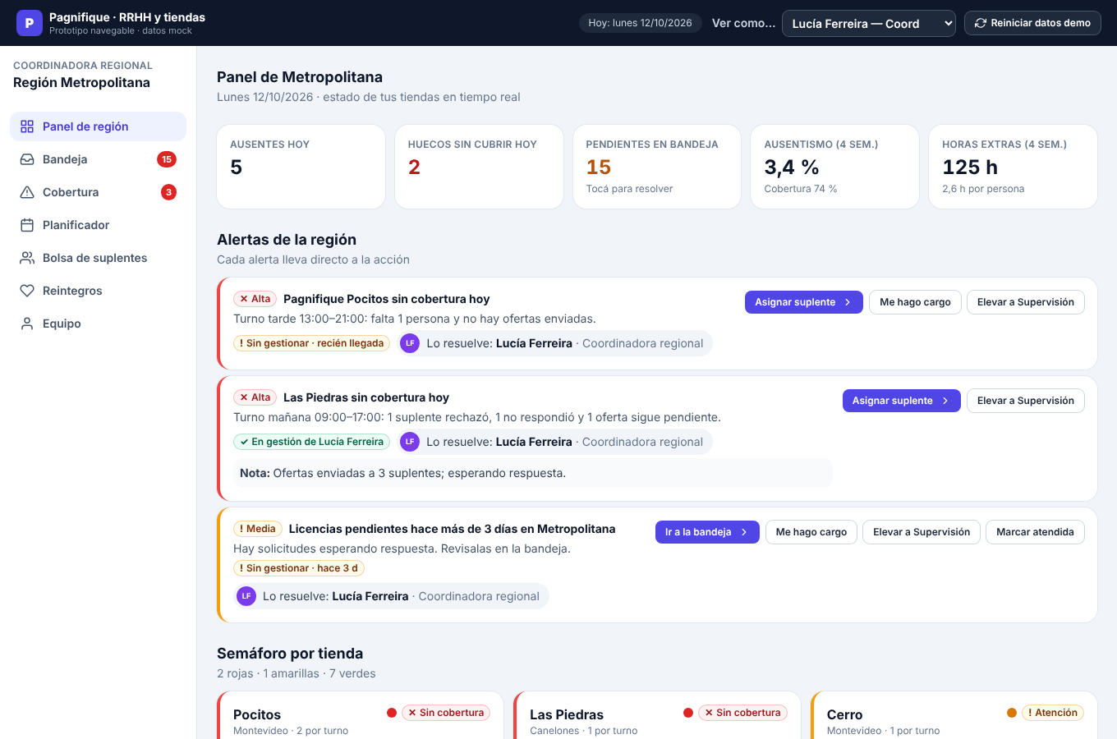
Panel de región con alertas, responsable y botones “Me hago cargo” y “Elevar a Supervisión”.
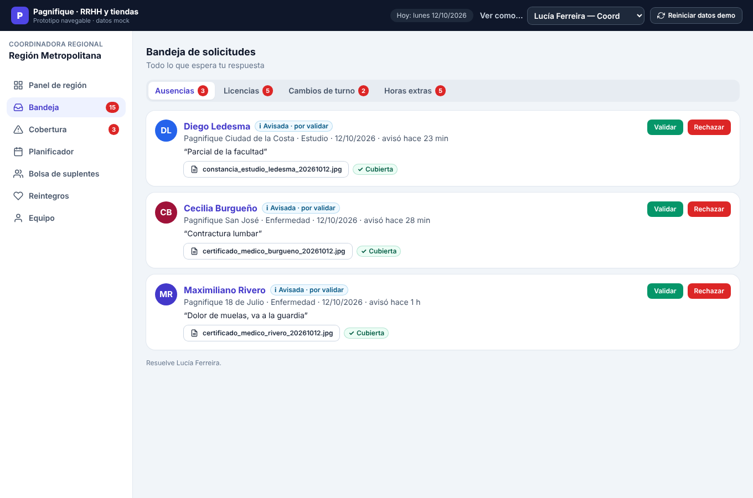
Bandeja: ausencias por validar, con comprobante y acceso a la cobertura.
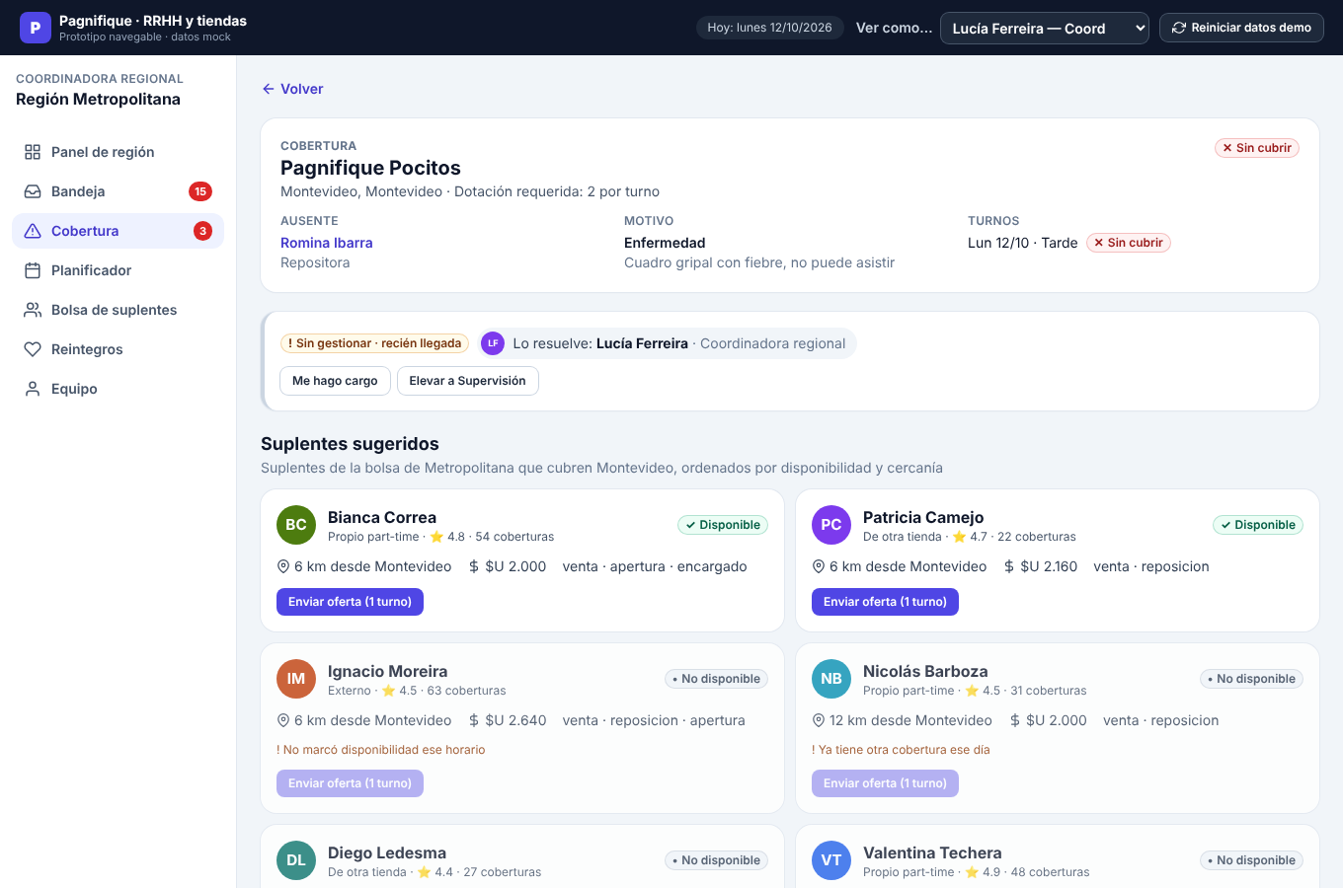
Cobertura: suplentes sugeridos por disponibilidad y cercanía.
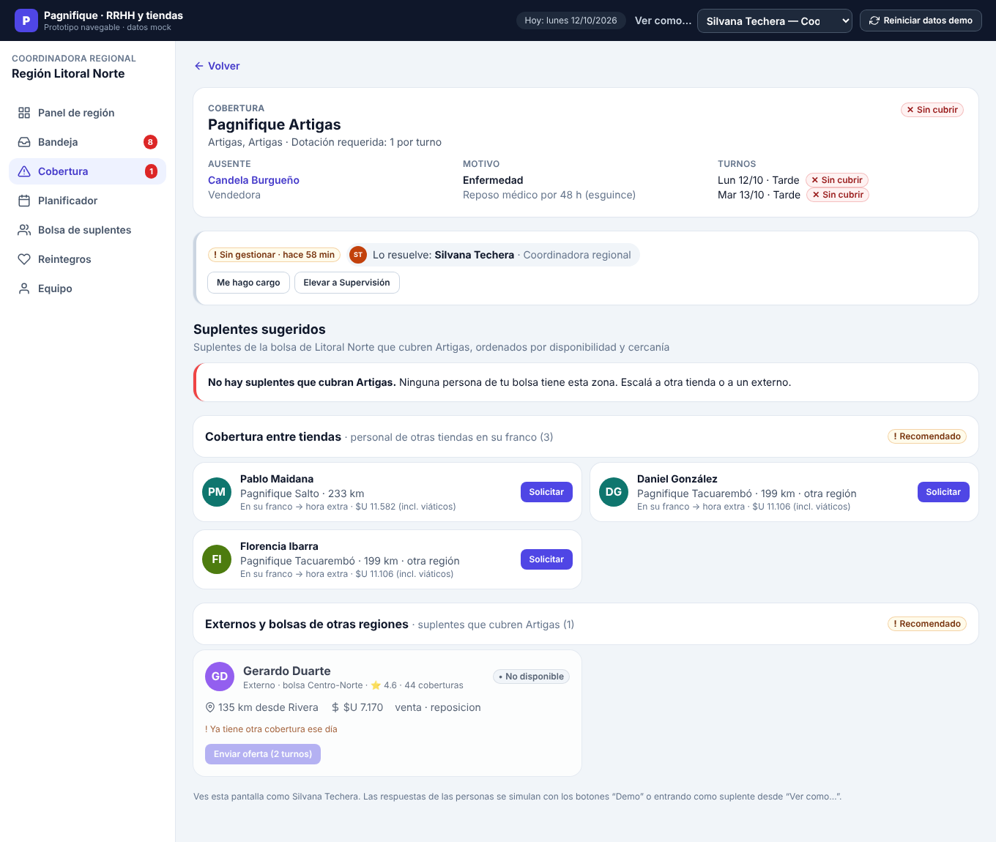
Artigas, sin suplentes en la zona: se escala a otras tiendas o a externos.
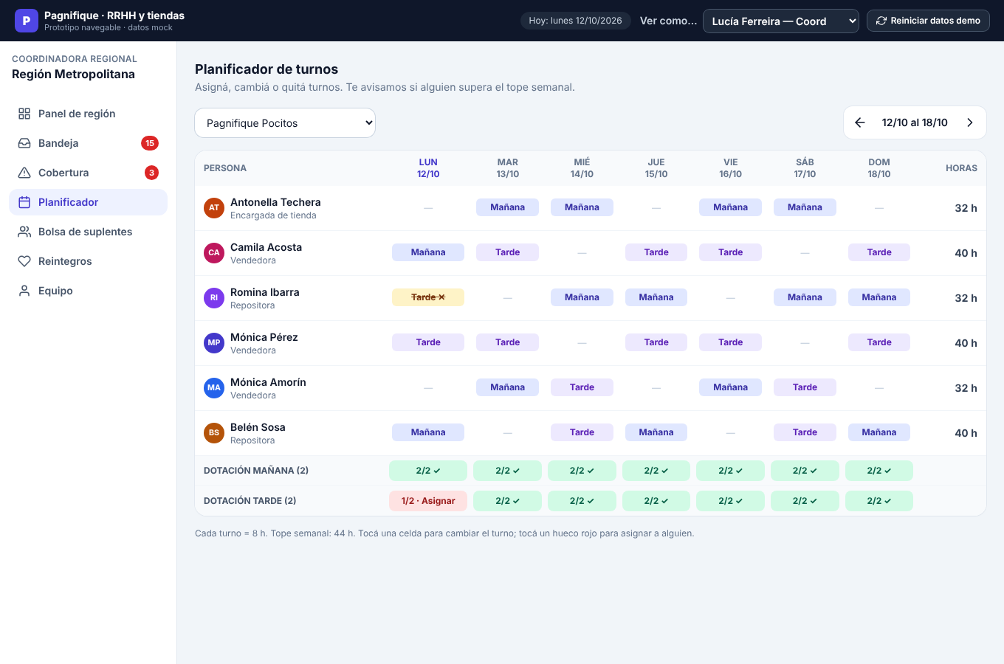
Planificador de turnos con dotación por franja y alerta de horas extras.
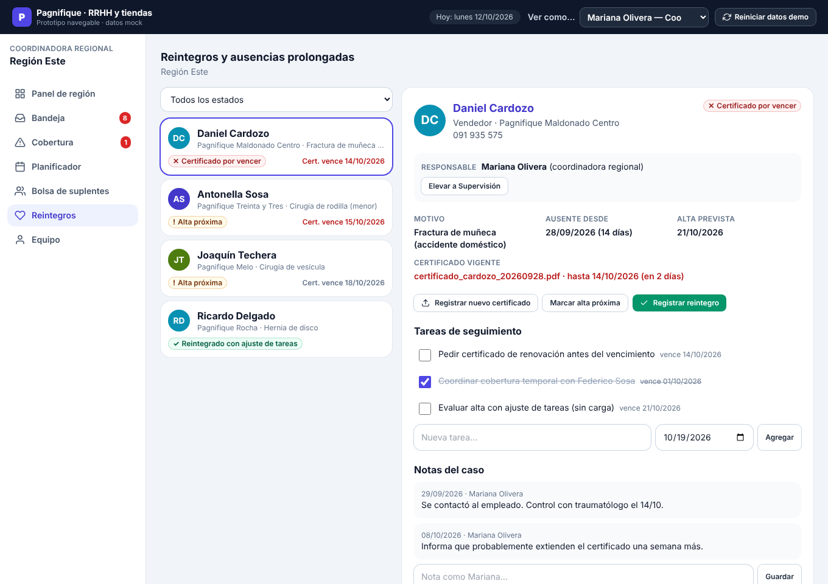
Reintegro con certificado por vencer, tareas y notas.

Supervisor general (web)
El Supervisor ve toda la empresa, pero no resuelve lo cotidiano: eso lo hacen las coordinadoras. Interviene en lo que le elevan, aprueba lo que le corresponde y controla que todo tenga responsable.

Qué puede hacer
- Tablero nacional: ausentismo, horas extras, tasa y tiempo de cobertura y costo estimado; gráficos por semana y por región; temas elevados a él y gestión por región.
- Mapa de Uruguay: los 19 departamentos con semáforo; cambia el criterio entre cobertura de hoy, ausentismo y horas extras; al tocar un departamento ve sus tiendas.
- Comparativas: regiones y tiendas lado a lado, con ranking ordenable.
- Alertas y aprobaciones: alertas agrupadas en: elevadas a él (decide o devuelve con una indicación), sin gestionar (puede recordar a la coordinadora) y en gestión (solo lectura). Cada una muestra quién es la responsable.
- Aprobaciones: aprueba o rechaza las licencias que según las reglas le corresponden (por ejemplo, sin goce).
- Administrador: desde un menú discreto “⋯” puede intervenir en cualquier tema aunque no se lo hayan elevado; queda registrado y se avisa a la coordinadora.
- Análisis para decidir: huecos de los próximos 7 días contra la capacidad de la bolsa, ausencias por motivo, horas extras por causa, costo por tipo de suplente y personas con ausencias reiteradas.
- Otras pantallas: reintegros nacionales, personas, reportes con exportación a CSV y configuración (tipos y reglas de licencia, plazos de aviso, tarifas y tope de horas).

Capturas
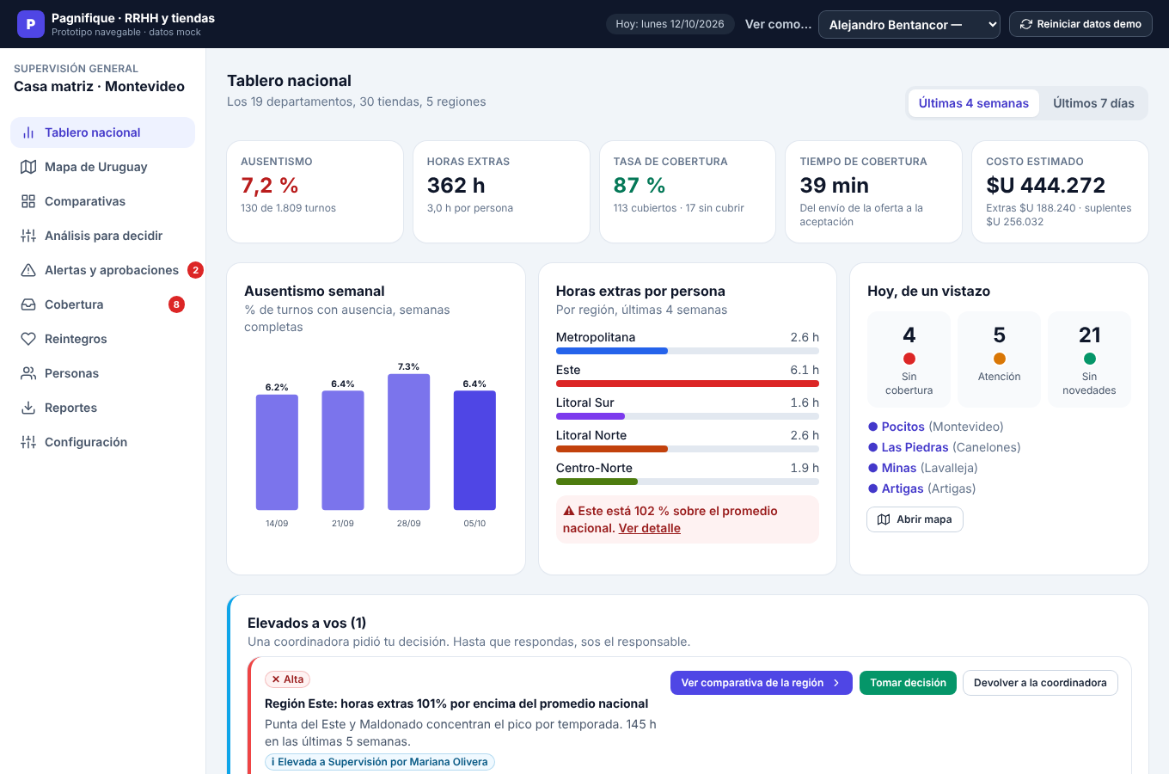
Tablero nacional con los indicadores principales.
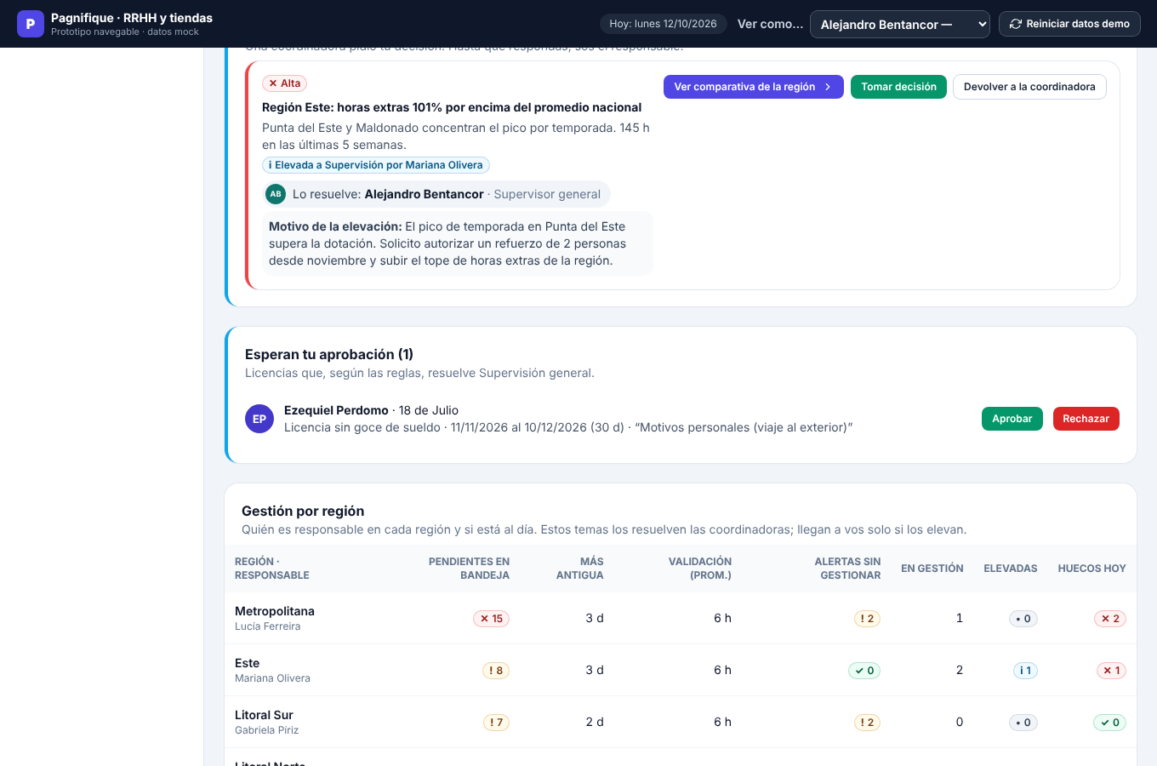
Temas elevados a él y gestión por región (quién responde y si está al día).
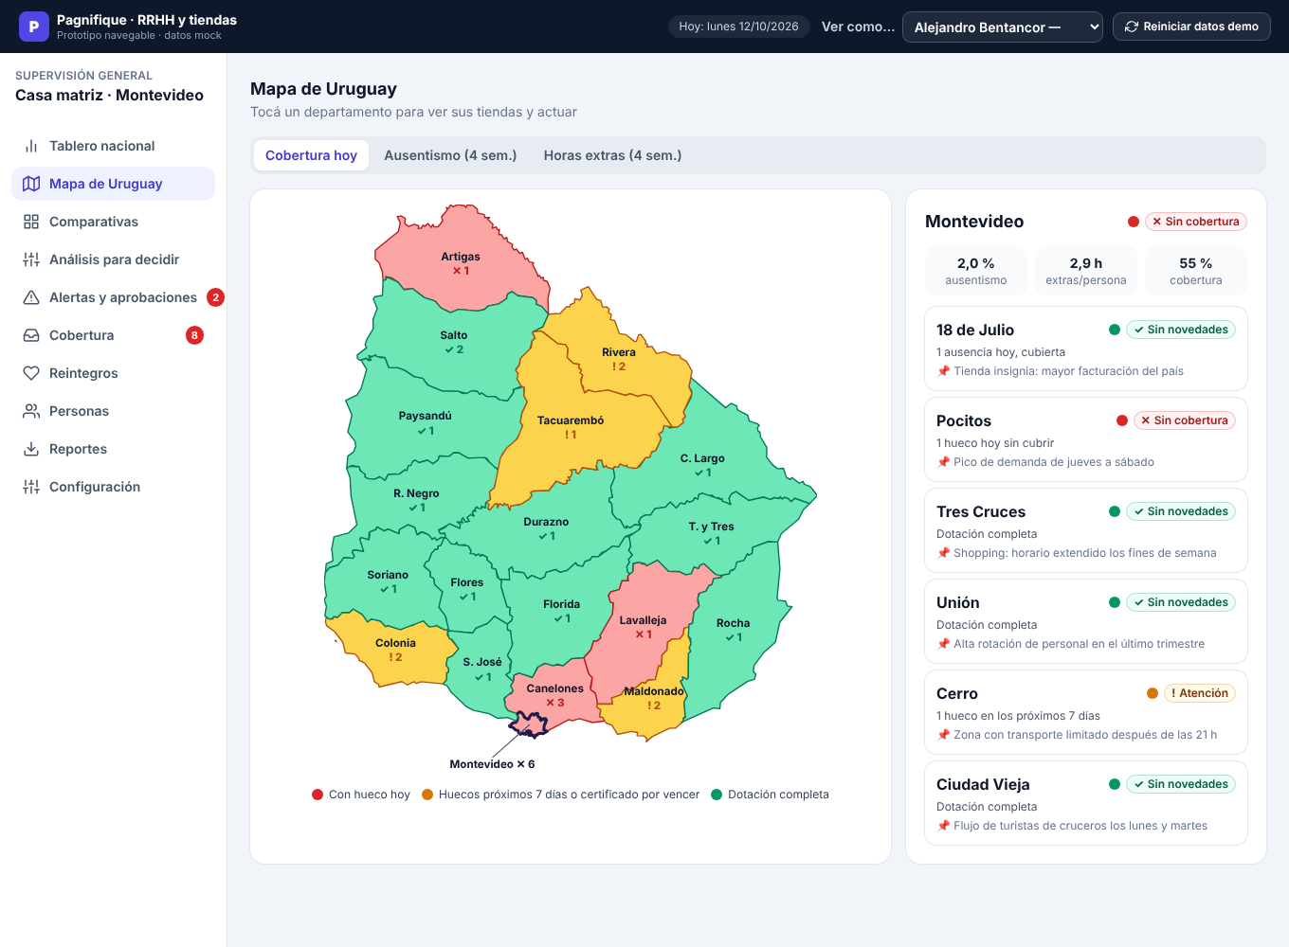
Mapa de Uruguay por departamento con semáforo.
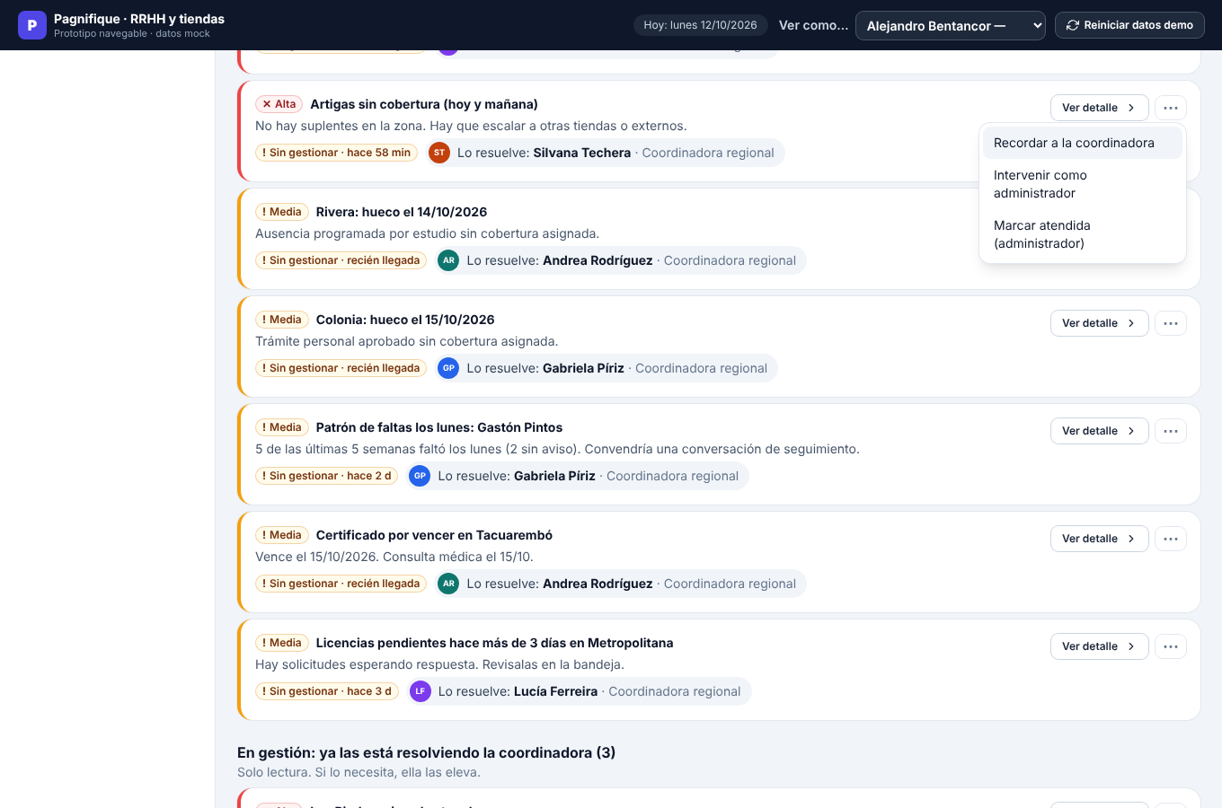
Alertas con responsable y el menú “⋯” para intervenir como administrador.
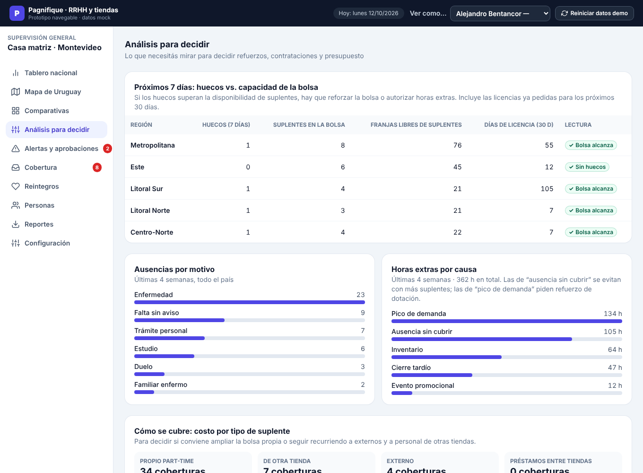
Análisis para decidir: capacidad de la bolsa, causas y costos.
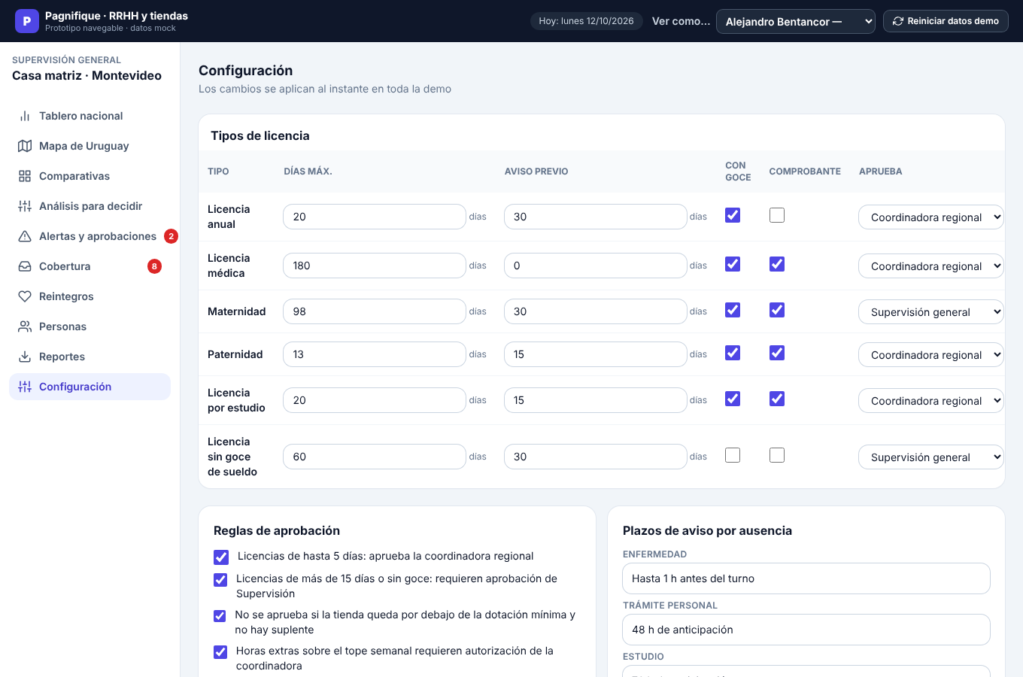
Configuración: tipos de licencia, quién aprueba y reglas.

Cómo probarlo
Estas son algunas rutas rápidas desde el selector “Ver como…”:
- Aviso de ausencia: Camila Acosta → “Avisar ausencia” → subir comprobante. Después, Lucía Ferreira (Coordinadora Metropolitana) → Bandeja → “Validar”.
- Cobertura con suplentes: Lucía Ferreira → alerta “Pocitos sin cobertura” → “Asignar suplente” → enviar ofertas. Valentina Techera (Suplente) → aceptar la oferta de Las Piedras.
- Sin suplentes en la zona: Silvana Techera (Coordinadora Litoral Norte) → alerta de Artigas: no hay suplentes en la zona y aparecen otras tiendas y externos.
- Decisión del Supervisor: Alejandro Bentancor (Supervisor) → Tablero: “Elevados a vos” (horas extras de la región Este) → “Tomar decisión”.
- Intervención como administrador: Alejandro Bentancor → Alertas → menú “⋯” de una alerta → “Intervenir como administrador”.

Nota: todos los nombres, tiendas, cifras y fechas son datos de ejemplo generados para validar el concepto.

